Скульптурна шевченкіана Прикарпаття
Пам’ятники Кобзареві
Наперекір австрійським, польським і радянським властям, галичани за ініціативою передової інтелігенції в річниці від дня народження або смерті Т.Шевченка будували на зібрані кошти пам’ятники Великому Кобзареві, в основному з каменю у вигляді скелі, або зрізаної піраміди, куди вмонтовували портрет, або висипали символічні шевченківські могили - імітації могили в Каневі. На відкритті пам’ятника влаштовувалися концерти, урочисті промови визнаних діячів культури краю. Спорудження пам’ятників супроводжувалося значним ентузіазмом місцевого населення. Це був вияв національної свідомості та спротив існуючим порядкам денаціоналізації.
На Прикарпатті першим своєрідним пам’ятником Шевченкові став пам’ятний камінь на високій Сокільській скелі в с. Тюдів біля Кутів. Це чотиригранний кам’яний стовп, що звужується доверху. Його витесали гуцульські майстри із суцільного каменя в середині 19 століття. На цьому пам’ятнику викарбували Шевченкові слова:
«Схаменіться! Будьте люде,
Бо лихо вам буде!
Розкуються незабаром
Заковані люди
Настане суд…»

На зворотній стороні цього обеліска були ще такі слова Кобзаря: «Борітеся - поборете».Війни та лихоліття не вберегли пам’ятник.
Культ Шевченка на Гуцульщині був досить поширений і набув розповсюдження по інших теренах краю.
Всього ж в Івано-Франківській області споруджено до 140 пам’ятників, а під охороною держави знаходиться 52.
Петро Арсенич
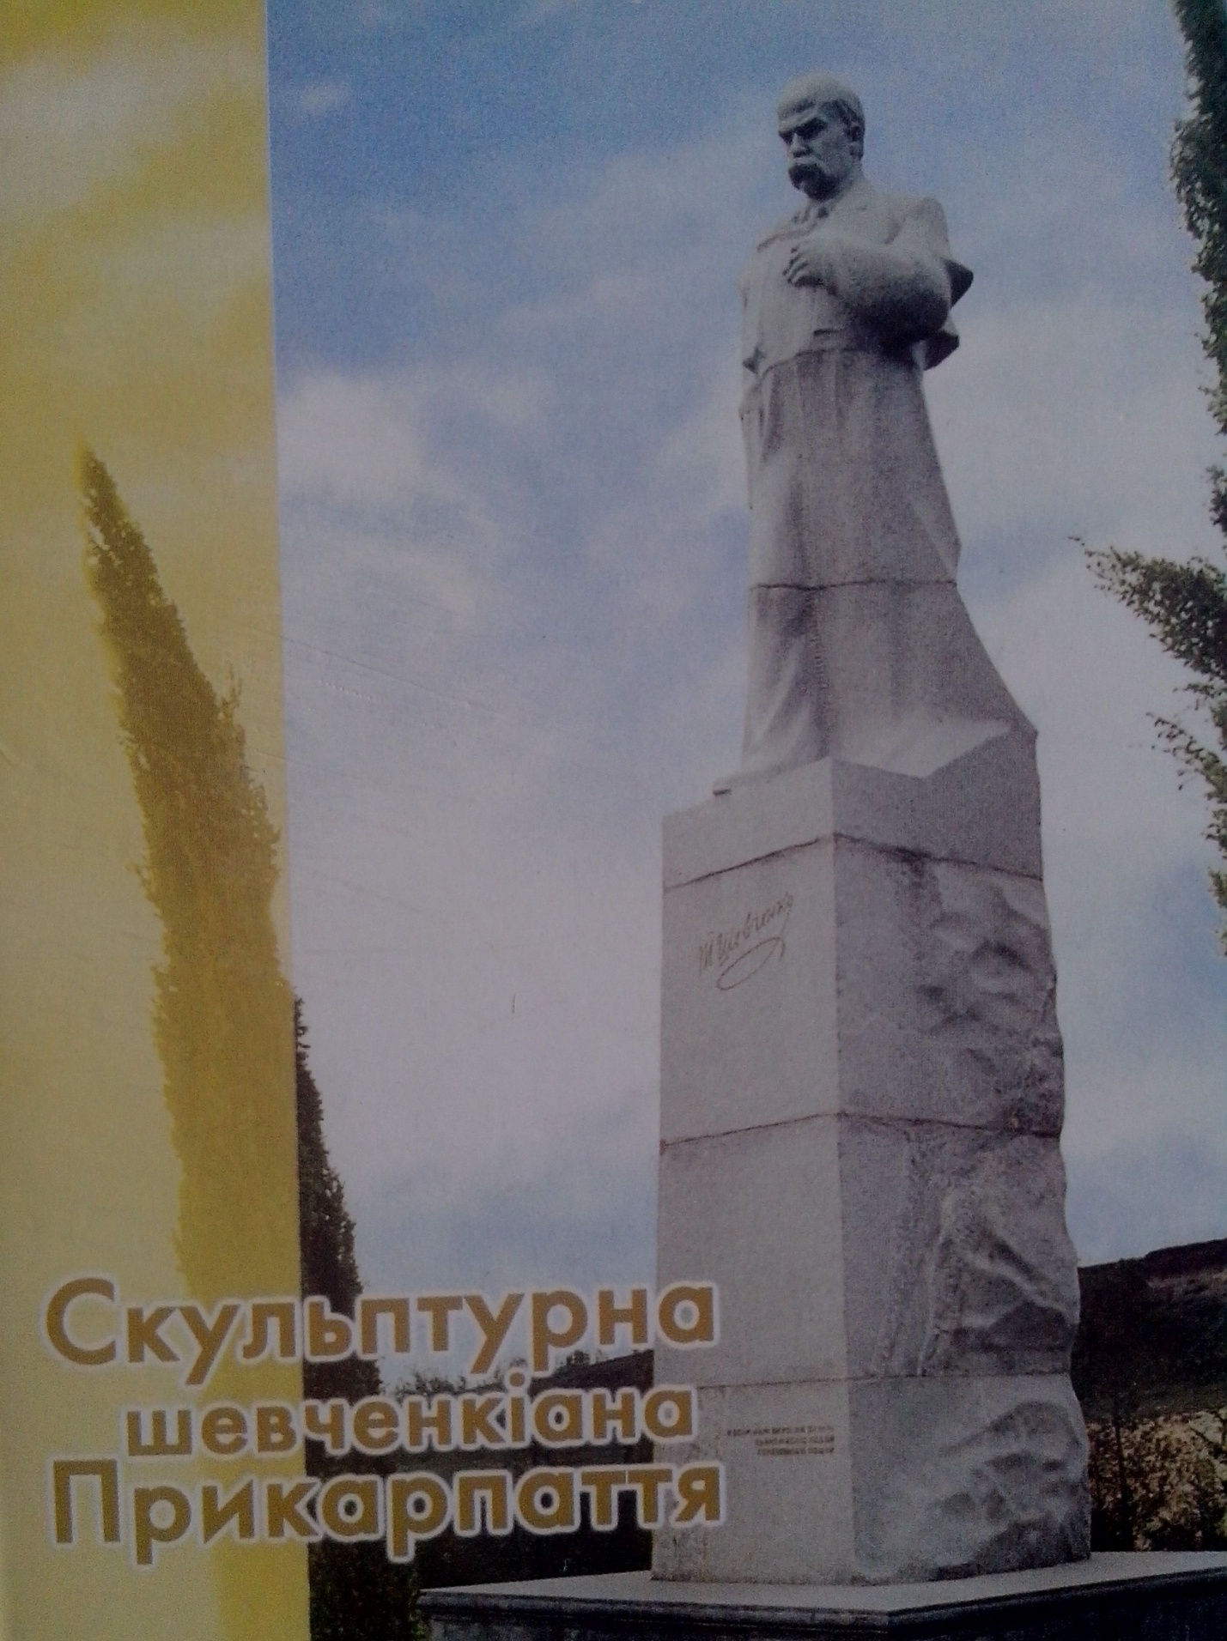
С. Серафинці, Городенківський район, 1994р. Скульптор В.Сівко, архітектор Р. Кухаренко
Фото В. Солодкого
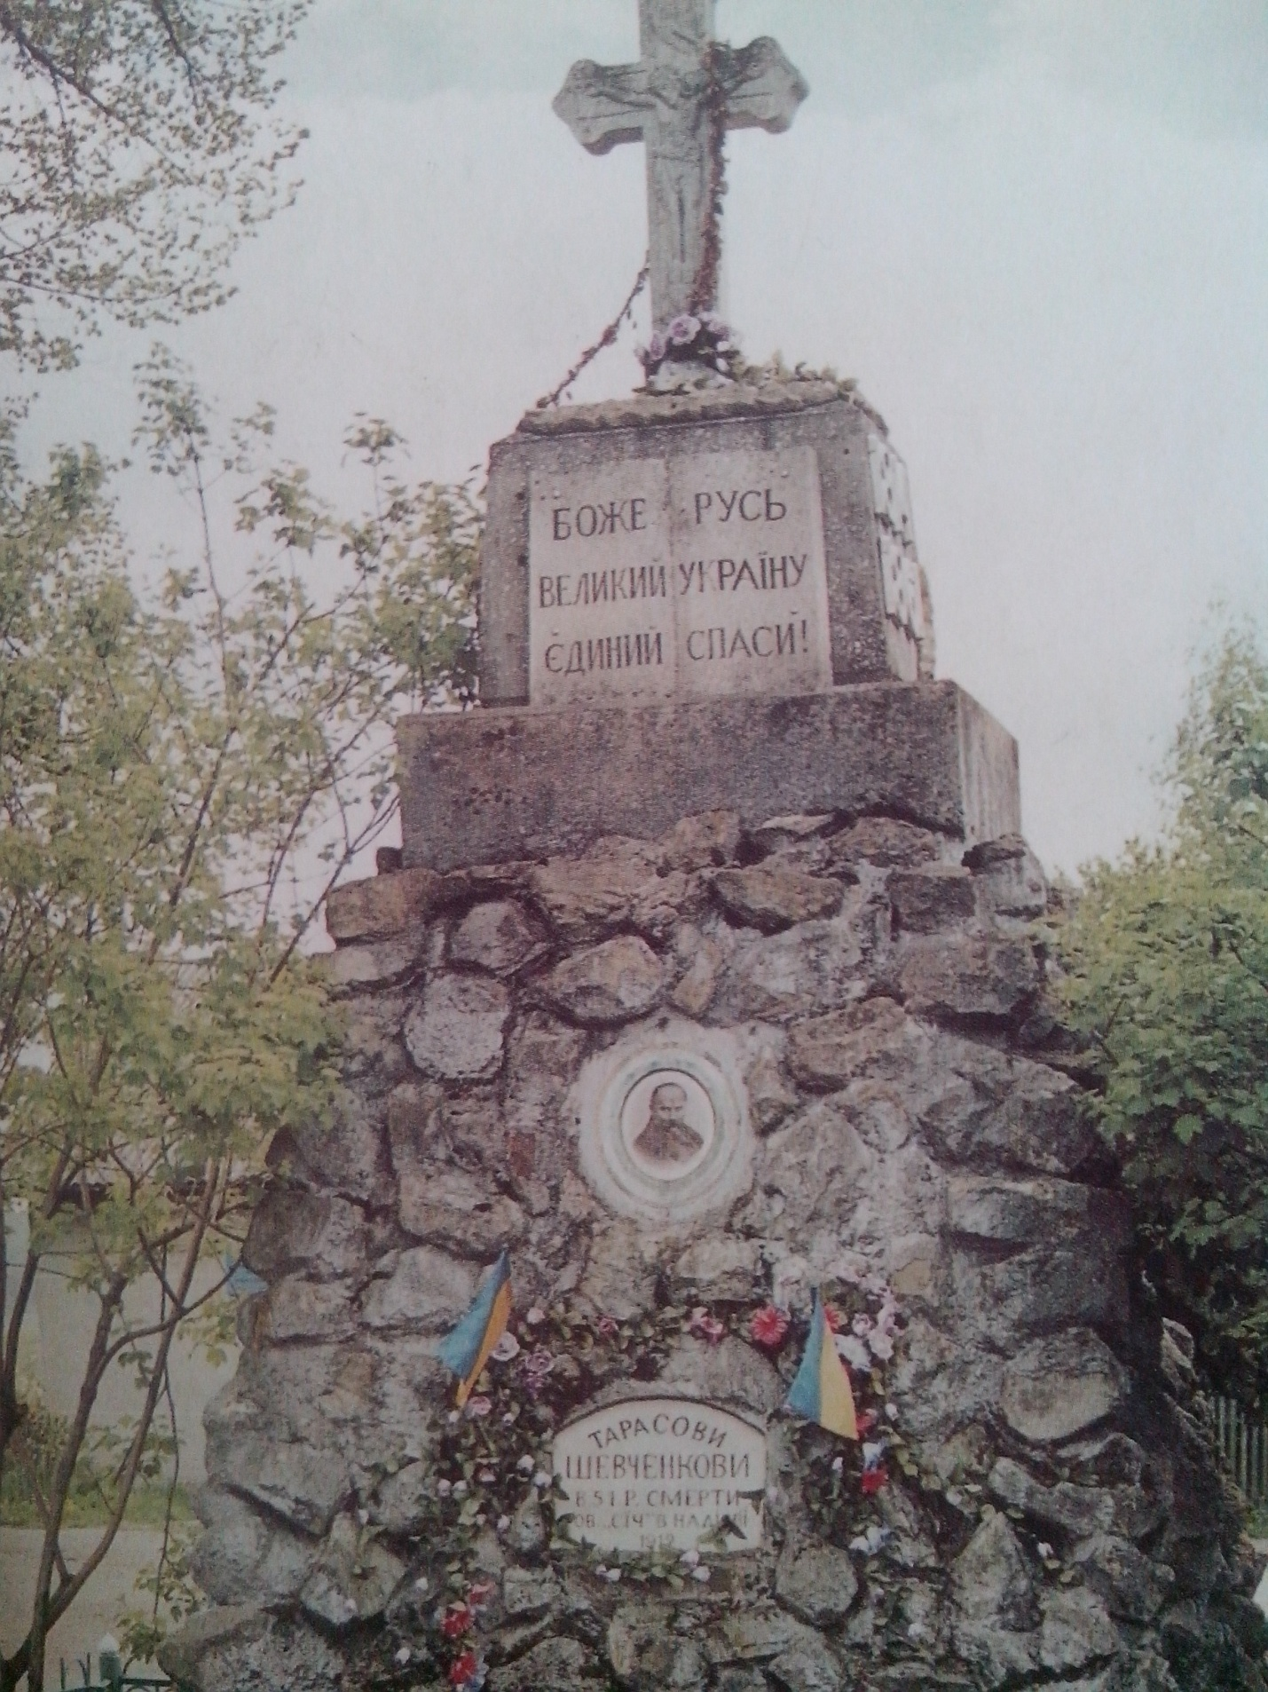
С. Надіїв, Долинський район, 1912 р. (реконструкція у 1967 та 1999 р.р.), місцеві майстри
Фото Р. Кондрата

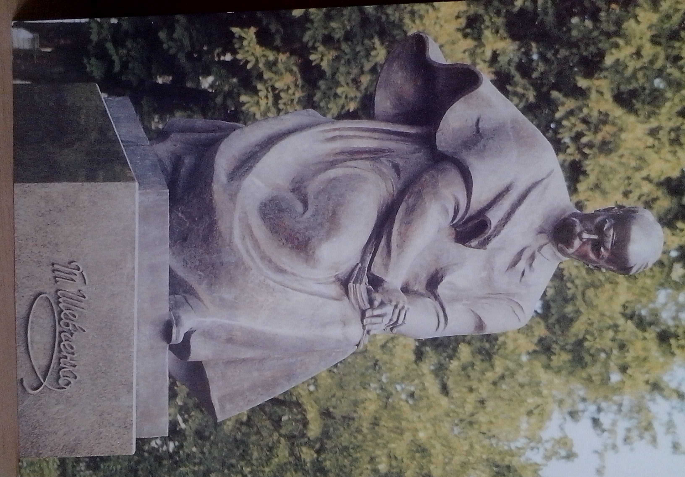
М. Калуш, 1997 р. Скульптор Я. Скакун
Фото Р. Кондрата
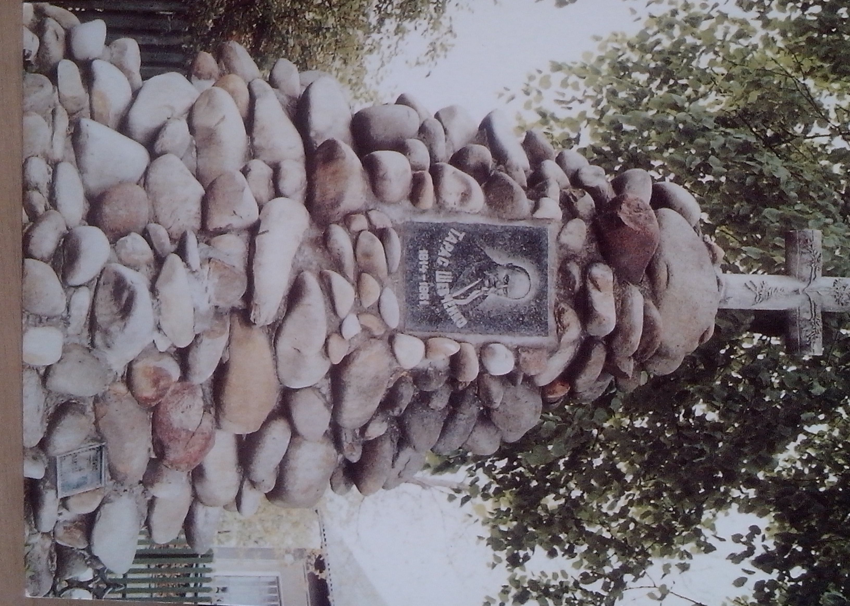
С. Сілець, Тисменицького район, 1914 р. місцеві майстри
Фото І. Постоловського
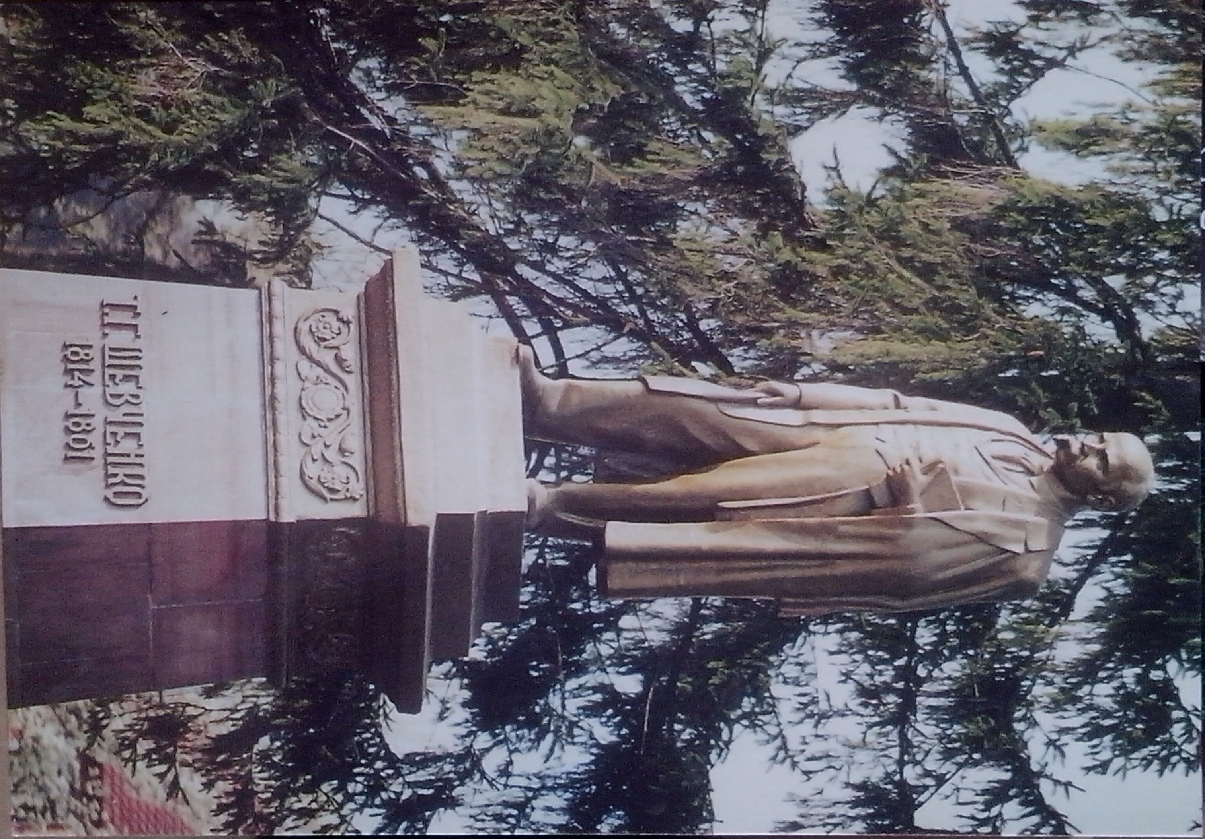
С. Шепарівці, Коломийський район, 1951 р. Скульптор З. Дзиндра, архітектори: І. Боднарук, С. Рифа. Фото Р. Кондрата
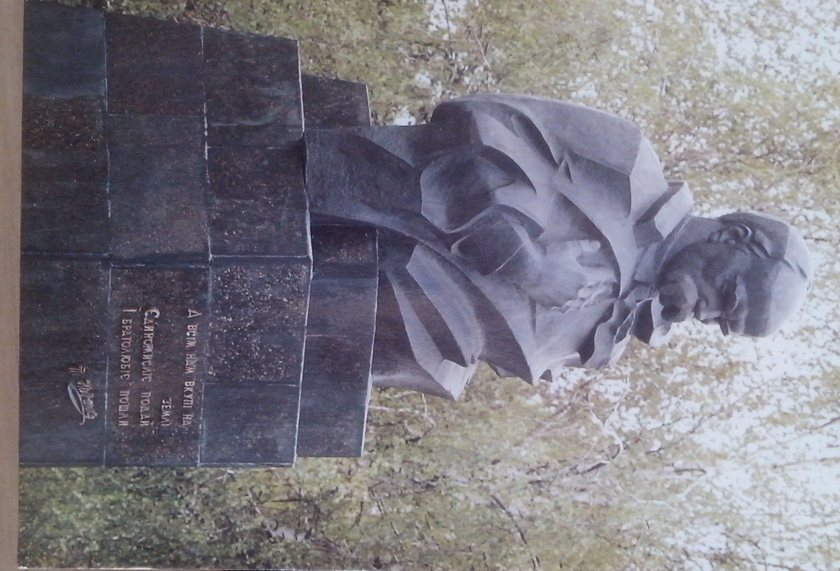
С-ще Богородчани, 1994 р. Скульптор М. Лозинський. Фото Р. Кондрата
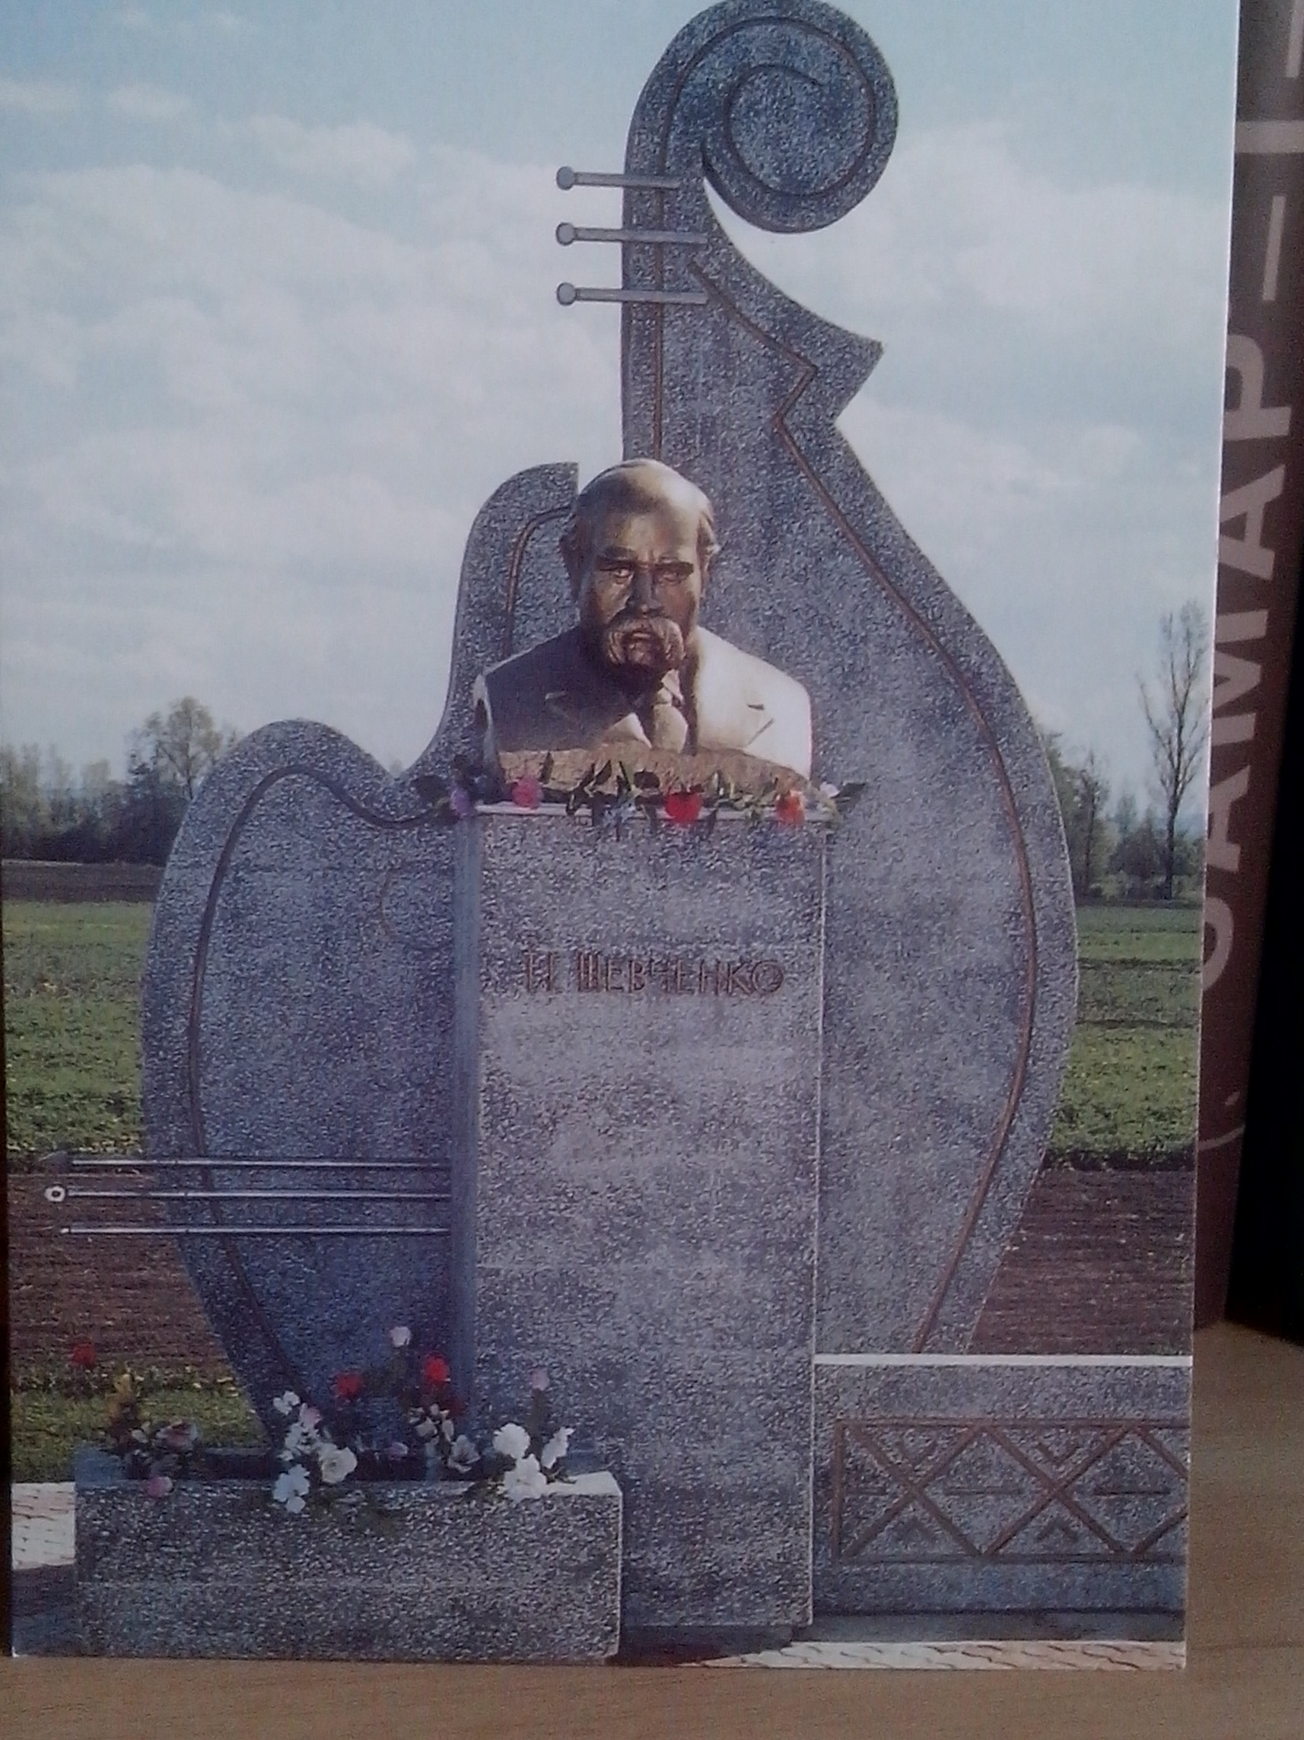
С. Тупачи, Снятинський район, 2000р. Архітектор О. Луковецький
Фото Р. Кондрата

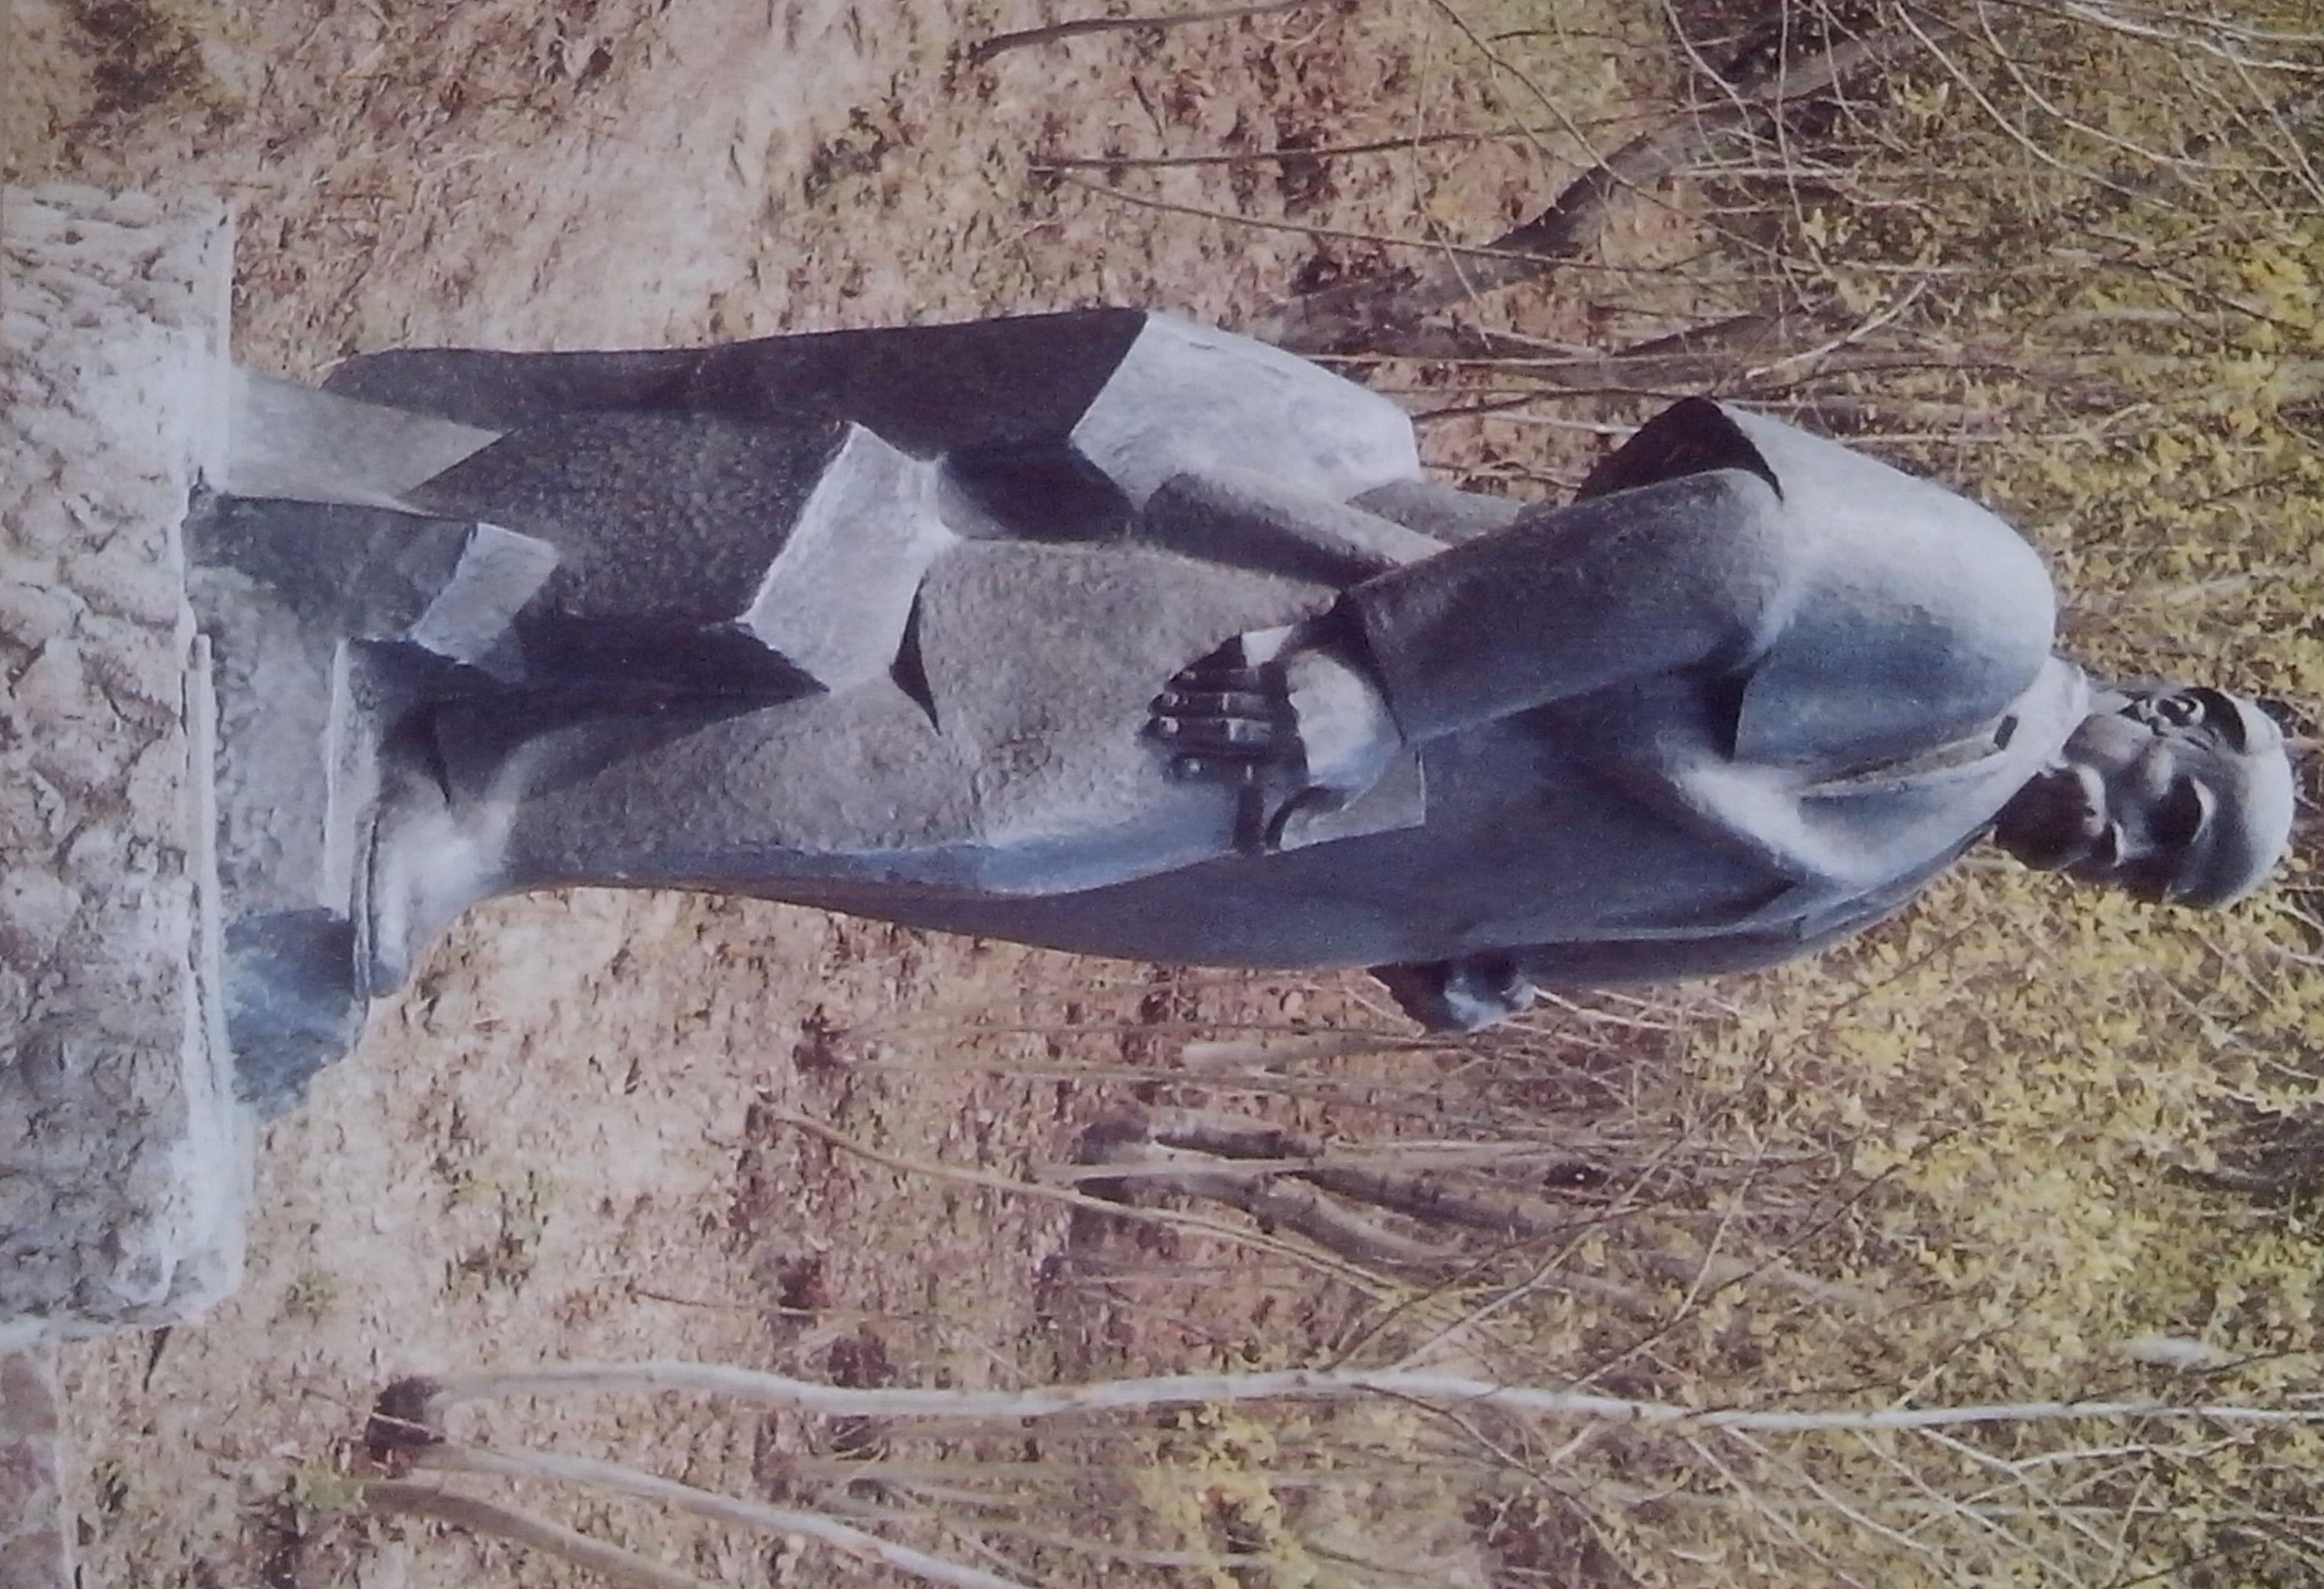
Сокільська гора, Косівський район, 1990 р. Скульптори: Василь і Володимир Одрехівські, архітектор К. Малярчук. Фото Р.Кондрата і В. Солодкого
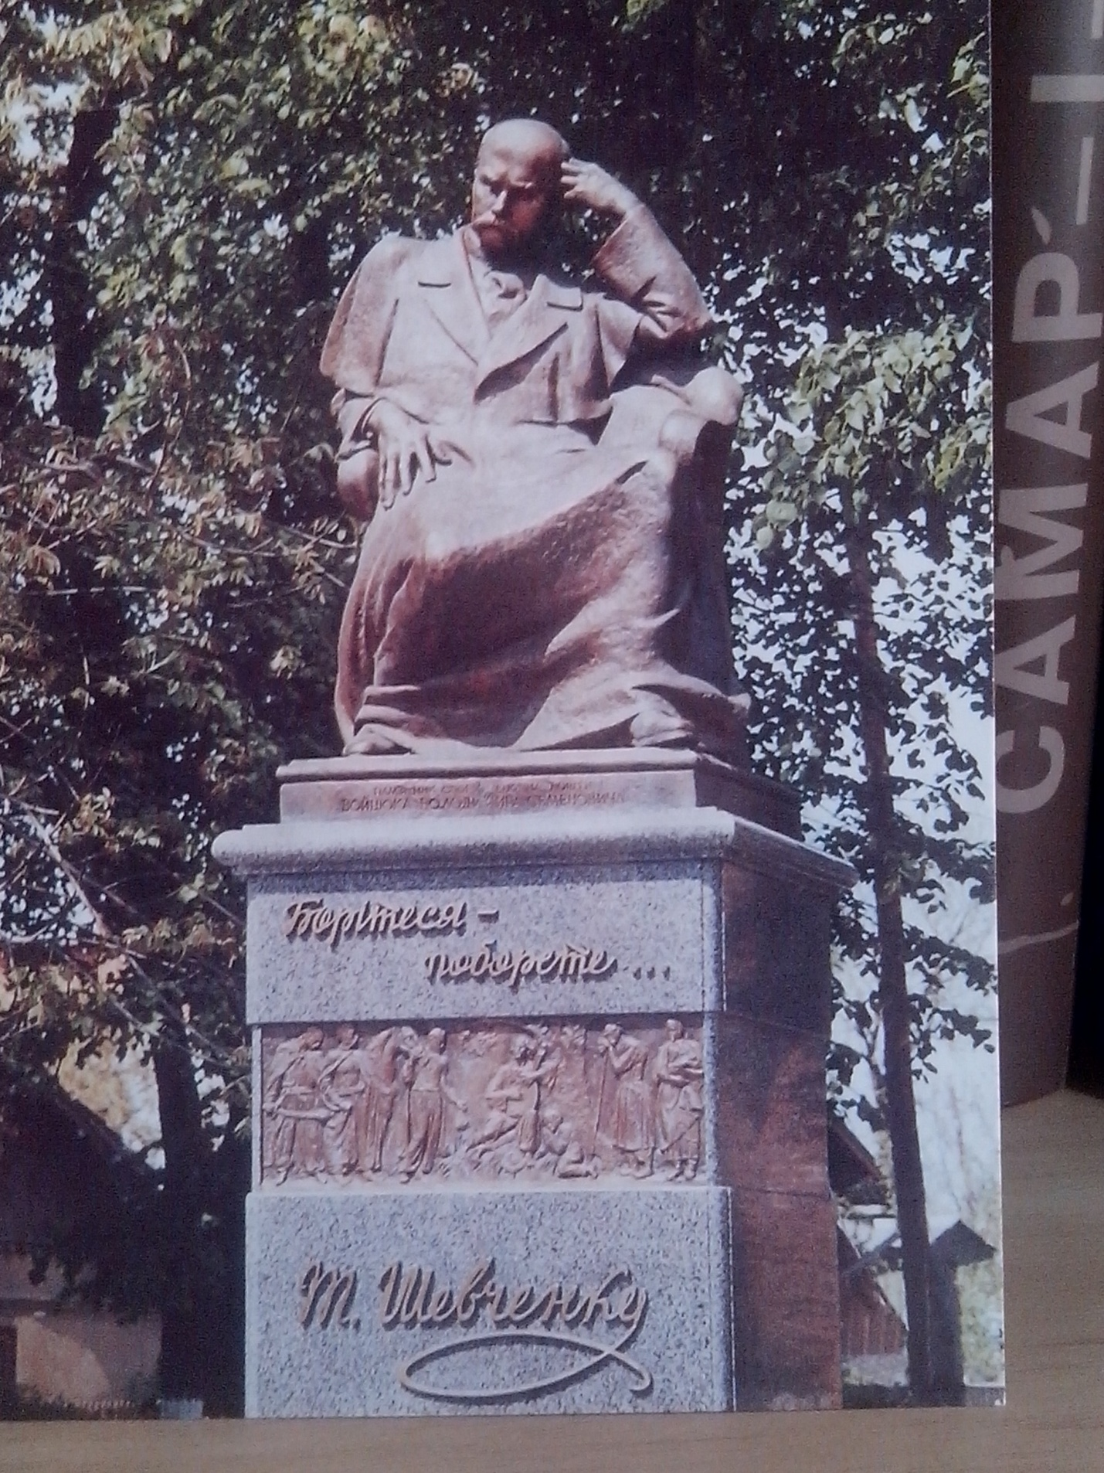
С-ще Єзупіль, Тисменицький район, 2000 р. Скульптор, архітектор В. Довбенюк
Фото І. Постоловського
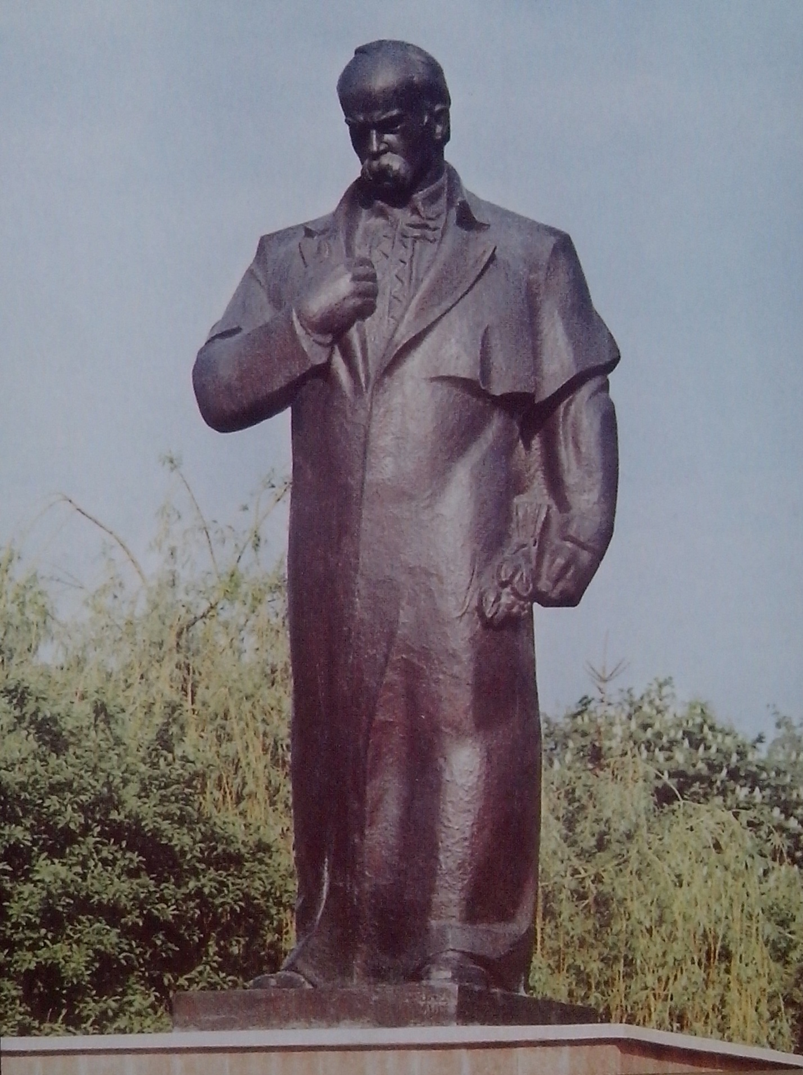
М. Тисмениця, 1992 р. Скульптор М. Посікіра, архітектор Л. Яремчук
Фото І. Постоловського

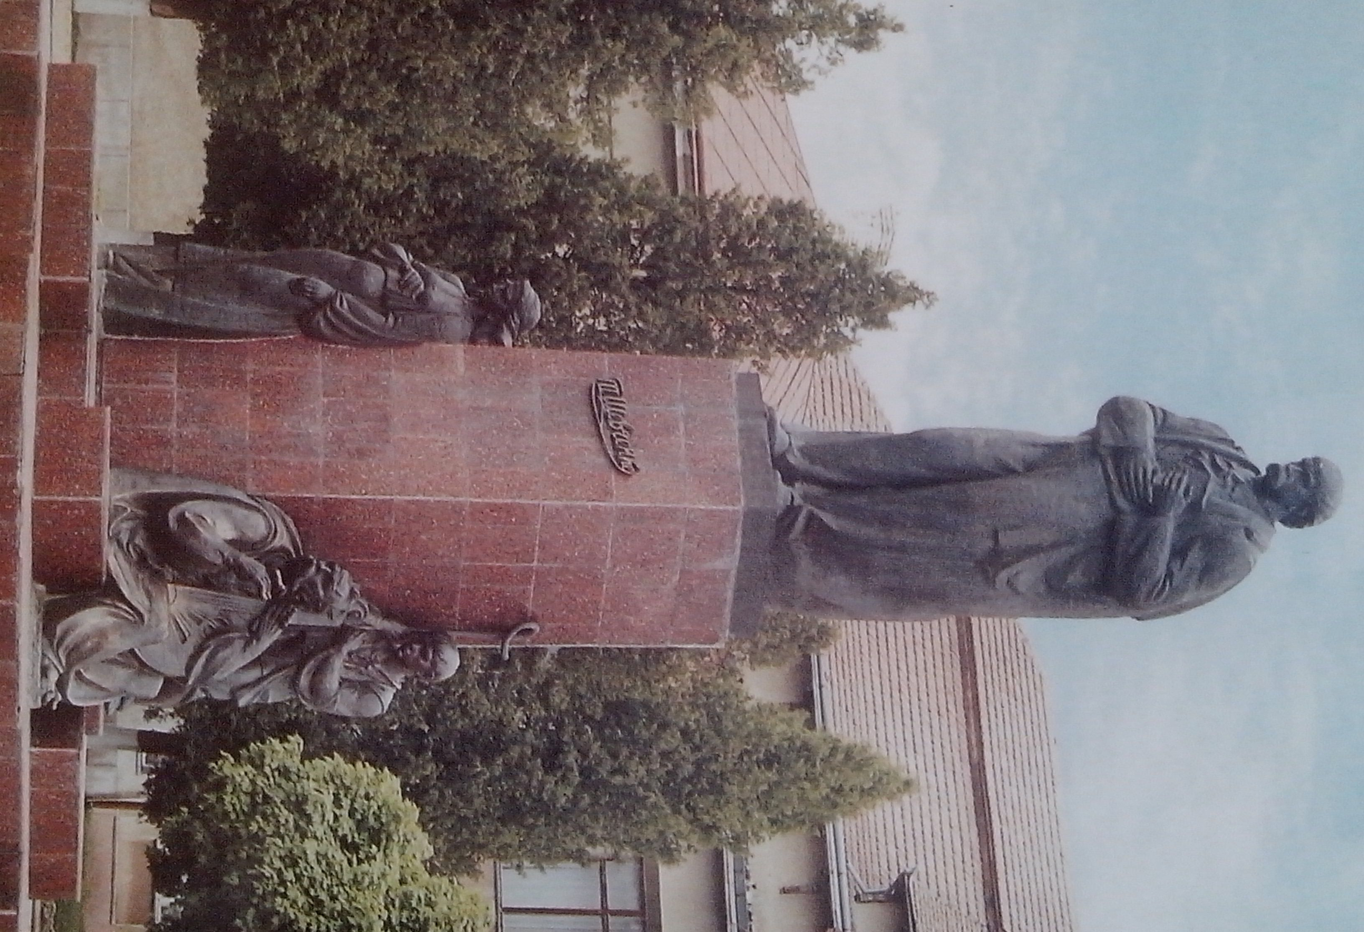
М. Надвірна, 1994 р. Скульптор В. Гурмак, архітектор В. Черкес. Фото Р. Кондрата
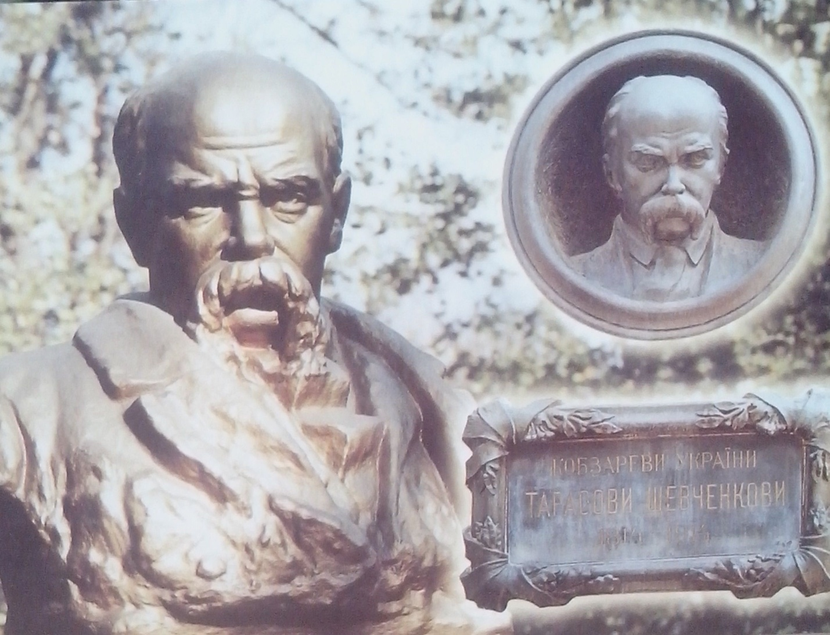
М. Івано-Франківськ, вул. Чорновола, 126 (міський парк), 1952 р.
Скульптор Й. Николишин
М. Івано-Франківськ, вул. Грушевського, 18, 1914 р.
Скульптор Г. Кузневич, 9відновлено у 1989 р., скульптор М. Тимків)
Фото Р. Кондрата
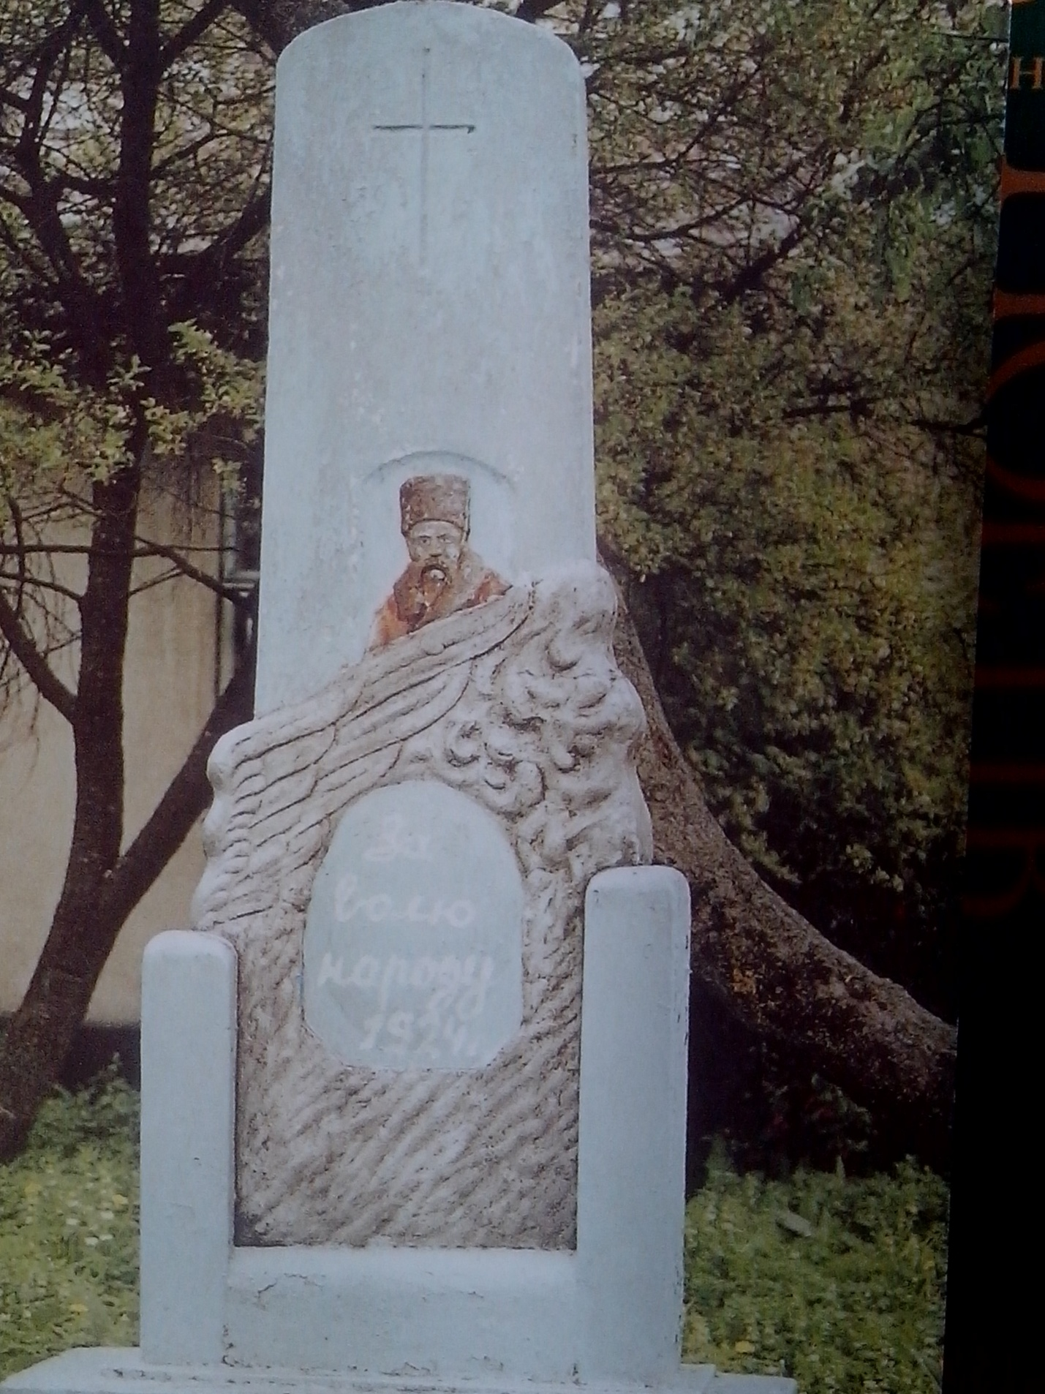
С. Суботів, Галицький район, 1914 р.
Місцеві майстри
Фото Р. Кондрата
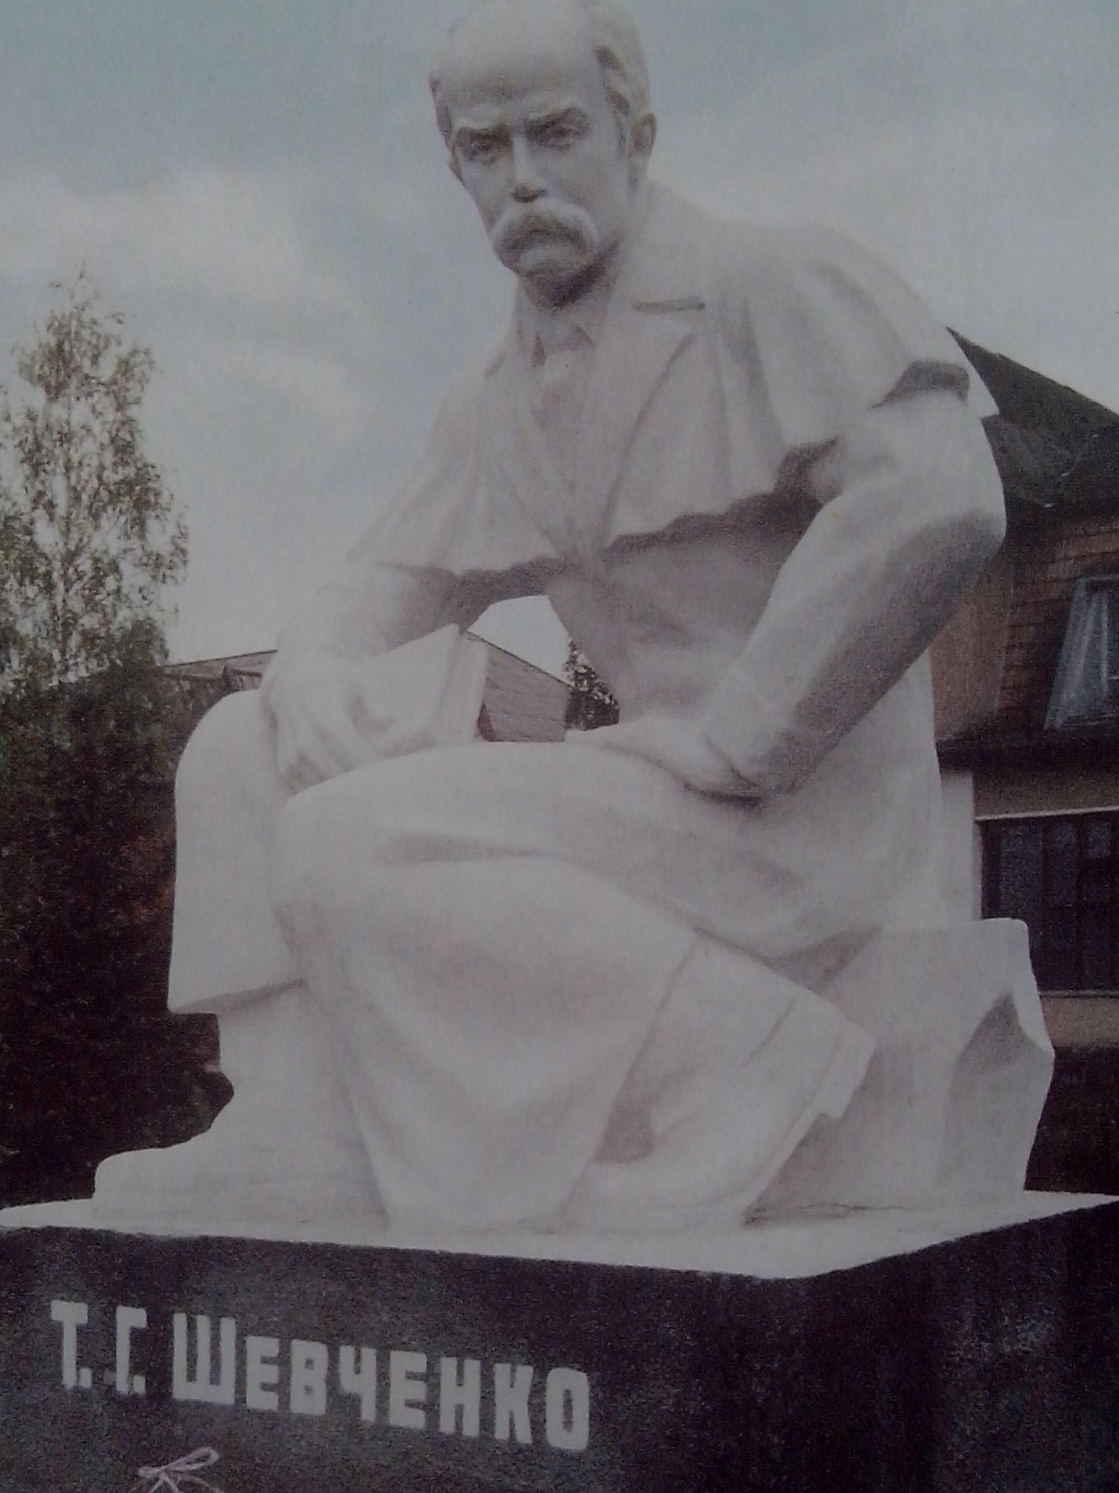
С. Середній Березів, Косівський район, 1992 р.
Скульптор Ю. Гав’юк
Фото Р. Кондрат

